HÁROM ÁGGAL RENDELKEZŐ PINCE FELÚJÍTÁSA A BIHAR MEGYEI SZALACS TELEPÜLÉSEN
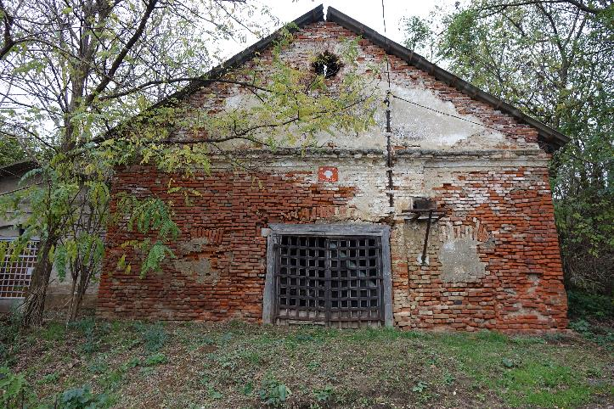

TERVEZÉSI SZAKASZ: D.A.L.I.
BERUHAZO: SZALACS KÖZSÉG
2023 NOVEMBER

1. ÁLTALÁNOS INFORMÁCIÓK A BEFEKTETÉSI CÉLRA VONATKOZÓAN
1.1 A befektetési cél megnevezése
Három ággal rendelkező pince felújítása a Bihar megyei Szalacs településen
1.2 Fő hitelfelvevő/befektető
SZALACS KÖZÖSSÉGE
1.3 Hitelrendelő (közép/felsőfokú)
Nem szükséges
1.4 A beruházás kedvezményezettje
SZALACS KÖZSÉG, BIHAR MEGYE, község Szalacs, sz. 47
1.5 A beavatkozási munkák engedélyezési dokumentációjának kidolgozója
SC Arhipelag design S.R.L., irányítószám: 417317 CUI: 35019553, J5/1499/2015

2. A MEGLÉVŐ HELYZET ÉS A BEAVATKOZÁSI MUNKÁK VÉGREHAJTÁSÁNAK SZÜKSÉGESSÉGE
2.2 A fennálló helyzet elemzése, az igények és hiányosságok azonosítása
Szalacs község Románia északnyugati részén, illetve Bihar megye északi részén található. Könnyen megközelíthető a DC191F úton, amely az E 671 Temesvár (Temes megye) – Livada (Szatmár megye) európai utat és a község városait köti össze. A megye keleti részéről a DC195C út Pirt (Szatmár megye) és Szilágyát köti össze.
Szalacs város első írásos hitelesítése 1067-ből való, mint Szabolcs megyéhez tartozó. A várost mint olyant a váradi anyakönyv 1215-ben Zolos néven említi. A név szláv eredetű, jelentése sótároló hely. Ebből arra következtetünk, hogy a helységnek elég nagy lakossága volt ahhoz, hogy igazolja a sókereskedelemben betöltött szerepét.
A Ér-völgy települést, a Szalacs-Székelyhidi dombok és az Er folyó között található Szalacs községnek különösen szép és gazdag a környezet.
Az emberi települések első nyomai a kőkorszakból származnak. A Tisza-kultúra képviselői halászok és vadászok voltak, akiknek nyomait Kr. e. 2200-1800 között találták meg. Kr., valamint a Varbot (Varbocz) nevű hegyfokon bronzkori település nyomai kerültek elő, amelyeket a XI-XIV. századi temetkezési szokások szinte teljesen elpusztítottak.
A Szalacson feltárt leggazdagabb régészeti anyagok a bronzkorból, ie 1850-1450 közötti időszakból származnak, az oszmán kultúra törzseihez tartozó, virágzó bronzkori település nyomai.
Szalacson a szőlőművelés régi hagyományaival rendelkező vidék, amelyet "1000 pincefaluként" emlegetnek.
Napjainkban Szalacson körülbelül 970 dombra vájt pince található, amelyek az úgynevezett pinceutcát alkotják. A pincék többsége a múlt században épült, a legrégebbi pedig 1803-ból származik. Ezeknek a pincéknek az ajtaja különlegesen szép és kreatív elem, akár egyedinek is mondhatnánk, a 970 ajtó közül egy sincs egyforma.
Meg kell említenünk, hogy Szalacson található Bihar megye egyik legrégebbi kőhídja. Ez alatt a híd alatt az Er vize folyt le. A híd történetéről keveset tudunk. Valószínűleg volt itt előtte egy fahíd. Amit biztosan tudunk, az az, hogy a híd 1840-ben már létezett, és joggal tekinthetjük közlekedéstörténeti műemléknek, annál is inkább, mert egyedülálló és az egyik legrégebbi Bihar megyében. Mára elvesztette funkcionalitását, és már szinte állóvíz veszi korul.

3. A MEGLÉVŐ ÉPULET LEÍRÁSA
3.1 A helyszín sajátosságai:
a) a helyszín leírása (elhelyezkedés - belváros/városon kívül, földterület, tervméretek);
A beruházás címe Szalacs település, Szalacs község, telekkönyvi sz. CAD.51592, Bihar megye. A helyszín a város szélén található. A telek területe 500 négyzetméter.

c) szeizmikus és éghajlati adatok;
Szalacs község Románia északnyugati részén, illetve Bihar megye északi részén található.
Földrajzi helyzetéből adódóan a mérsékelt kontinentális mérsékelt éghajlat alá esik, a nyugati, nedves és hűvös légtömegek hatása alatt áll.
Az évi középhőmérséklet 6-10 0C között változik.
Az átlagos csapadékmennyiség 500 mm, ennek csaknem fele tavasszal és nyár végén esik le.
A légköri nyomás 1000 mb körüli értékeket regisztrál.
A Bihar megyei Szalacs városában található épületek besorolása:
- A P100-1/2013 kódex szerint - a talaj tervezési szeizmikus gyorsulása ag = 0,20 g; sarokperiódus Tc = 0,7 mp; az épület fontossági osztálya IV

3.2 Jogi szabályozás:
a) az ingatlan jellege vagy a meglévő építmény feletti tulajdonjog, ideértve a szolgalmakat, elővásárlási jogot;
Az épület a beltelken található.
A telek és épületek tulajdonosa: SZALACS KÖZSÉG ÖNKORMÁNYZATA a telekkonyvi kivonat alapján.
Az ingatlan jellege: építési terület
Telek:
- telekterv hiánya miatt a kataszteri tervben nyilvántartott ingatlan egyértelmű hely nélkül.
- Bekerítetlen terület

b) a meglévő építmény rendeltetési helye;
Jelenlegi használat: telekkönyv alapján
Javasolt használat:
- a PUG által meghatározott rendeltetés
CAD szám= 51592
Telekkönyvi kivonat száma = 51592
A telek területe = 500 négyzetméter, a telken 1 db pince rendeltetésű épület található.
Beépített felület = 1130,67 négyzetméter
Összes beépített felület = 1130,67 négyzetméter
Hasznos felület = 841,53 négyzetméter

fontossági kategória - D
Fontossági osztály IV
Magasságrend: pince + földszinti (részleges) hozzáférési terület

5.1 A műszaki megoldás technológiai, konstrukciós, műszaki, funkcionális-építészeti és gazdasági szempontból, beleértve:
b) adott esetben a javasolt műszaki beavatkozási megoldásban szereplő egyéb munkakategóriák leírása, nevezetesen vízszigetelés, hőszigetelés, építkezéssel kapcsolatos beépítések/berendezések javítása/cseréje, szétszerelés/összeszerelés, leválasztás/bekötés, belső/ külső burkolatok, esetenként az alapozási telek javítása, valamint a felújított építmény működőképességének biztosításához feltétlenül szükséges munkák;
EPULET SZERKEZETE:
Az alapok az épület falai alatt folytonosan vannak elhelyezve, téglából készültek, függőleges vagy vízszintes vízszigeteléssel nem rendelkeznek.
Teherhordó függőleges elemek: minden teherhordó függőleges elem téglafalazatú teherhordó fal.
Födémek:
- A pince feletti födémek: - szerkezeti szempontból a pince feletti födémek egységesek, egy hengeres téglaboltozat alkotja, amely a kerületi falazatra támaszkodik.
- Földszint feletti födémek: - szerkezeti szempontból a földszint feletti födémek - a bejárati reszben, egységes kialakításúak, a kerületi falazatra támaszkodó téglaboltozat alkotja.
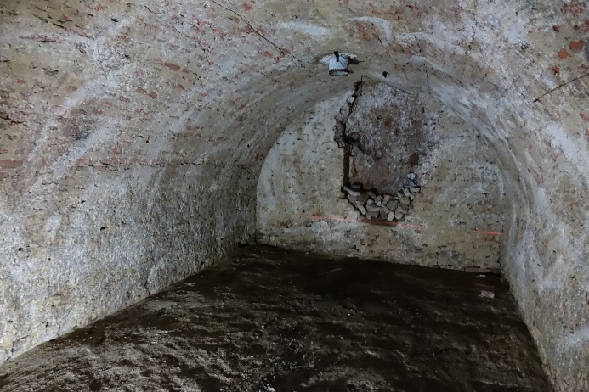
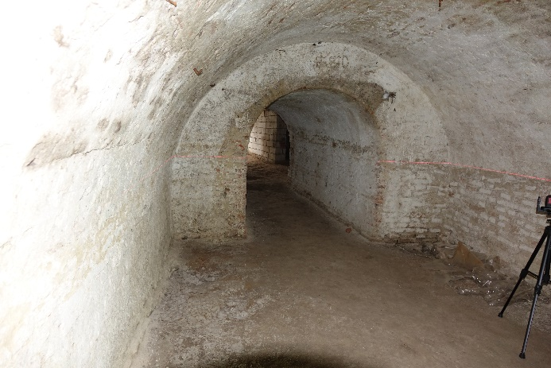
A tetőszerkezet fából készült, kerek keresztmetszetű fa elemeket tartalmaz.

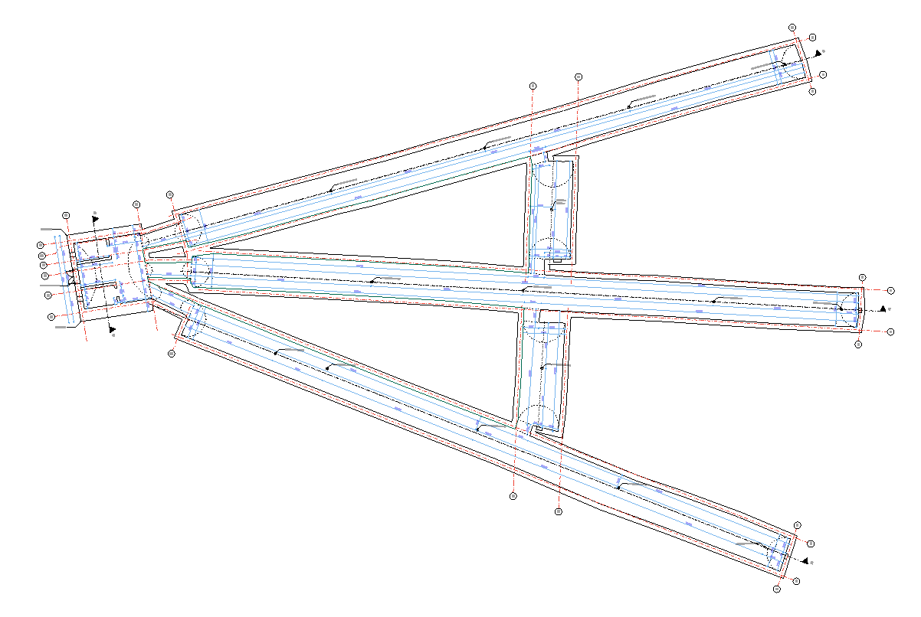

BEAVATKOZÁSI JAVASLATOK KATEGÓRIÁK SZERINT
Építési elemek bontása
A bejárati részben meglévő mészhomok falazatok elbontásra kerülnek, beleértve a helyiségek fölé öntött vasbeton födémeket is.
A belső terekben felbontják a meglévő padlórétegeket, eltávolítják a vakolatokat, az elavult villany es szellőző rendszereket és a törmelékrétegeket.
A meglévő ács-szerkezetet elbontják.
A meglévő tető, illetve a fő és a hátsó homlokzat fala lebontásra kerül.
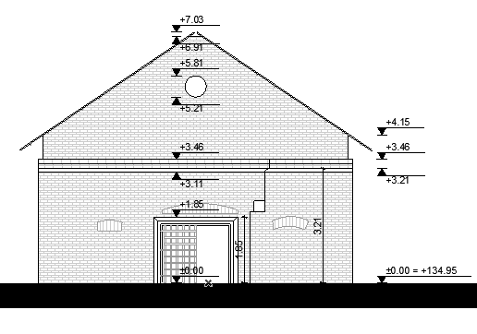
Az eltömődött szellőzőnyílásokat megtisztítják.

Funkcionális változások
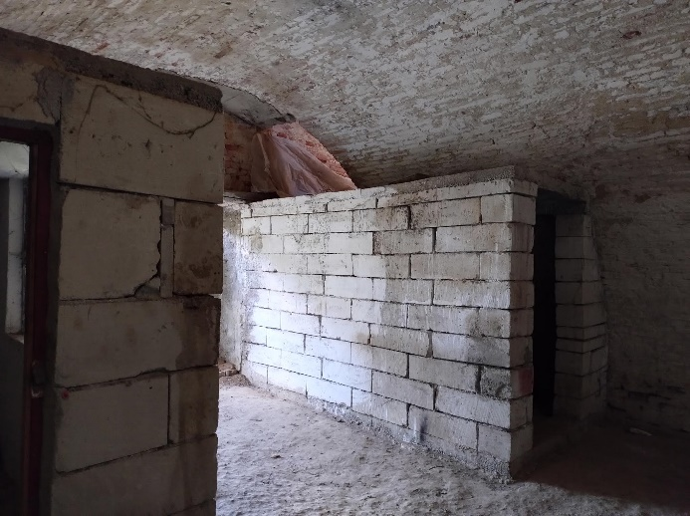
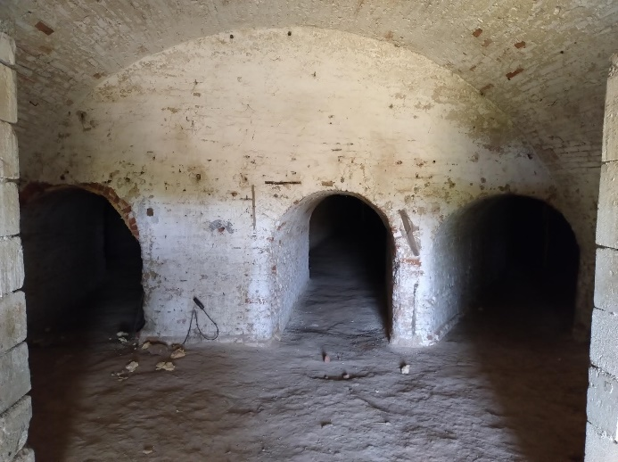
A bejárati részben látogatófogadó teret alakítanak ki, ahol a pince három folyosója is nyílik, melyekben kiállítótereket alakítanak ki. Ezenkívül a látogatók és a kiszolgáló személyzet egészségügyi helyiségei is ide lesznek elhelyezve. Valamint a meglévő lépcsőházát is felújítják, és a tetőteret kiállítótérként hasznosítják, valamint a területre jellemző tematikus előadások lebonyolítására alakítják ki.

Teherhordó függőleges elemek és téglaboltozatok javítása:
A szerkezeti folytonossági hiányokat, azaz a repedéseket/repedéseket a szerkezeti folytonosság helyreállításával kezeljük – okuktól függetlenül, a repedések nyílásától függően:
- Az 5-8 mm-es nyílás alatti repedéseket NHL 3,5/5 hidraulikus mésztej (vagy traszcement) injekcióval kell kezelni;
- Az 5-15 (20 mm) közötti repedéseket keményfa ékekkel való kitöltéssel, injekciós befecskendezéssel kombinálva kezeljük;
- A 15 (20 mm-nél) nagyobb nyílásúak, illetve a falazott téglákat behajtó (metsző) téglákat a törött elemek átszövésével/cseréjével kezeljük, szükség szerint kiegészítve a falazat vízszintes hézagaiba elhelyezett rozsdamentes acél csavarrudakkal. .
A falak nedvességtartalmát az összes nedvességforrás eltávolításával, szellőztetéssel, a meglévő szellőzőnyílások tisztításával távolítják el.
Javasolt a helyi vakolatok eltávolítása, a felületek száradása, szellőztetése, majd a falazat újrapörkölés és befejezés (az átázott téglák eltávolításával). Vakolatlan felületek esetén a teljes felületen újrafugázást végeznek: fugatisztítás (min. 3,00 cm mélységig), hézagmosás és hézagkiegészítés NHL3,5 mészhabarccsal. A macerált falazatú vagy helyi beomlásos területeket az eredeti elemekkel azonos, vagy legalább hasonló szilárdsági jellemzőkkel és méretekkel rendelkező téglákkal kell kitölteni/zárni. A kiegészítések minden alkalommal úgy történnek, hogy biztosítják az újonnan készült falazat szövését a meglévővel.
A fő- és hátsó homlokzat tégla falazatú lesz, a nyílászárók és a bejárati ajtó méretei megegyeznek a felmertekkel.
A tégla/vasbeton lépcsők kerülnek a meglévő lépcsőfokok helyére, illetve a földszint feletti meglévő téglaboltozat fölé vasbeton födémet öntenek, a meglévőtől független szerkezetet hozva létre a keletkező tér kihasználására. a tetőtérben.

Horganyzott lemezből készült tető, burkolatok, kötények, ereszcsatornák és lefolyók javítása:
- a meglévő tetőszerkezet cseréje, újjáépítése során a térbeli elhelyezése és formája sem változik.
-a csatlakozásokat ellenőrizni kell, hogy meggátolja a csapadékvíz beszivárgását a falazat felé vagy a tetőszerkezetbe
- a lemezburkolatot kerámia hódfarkú cserepre cseréljük.
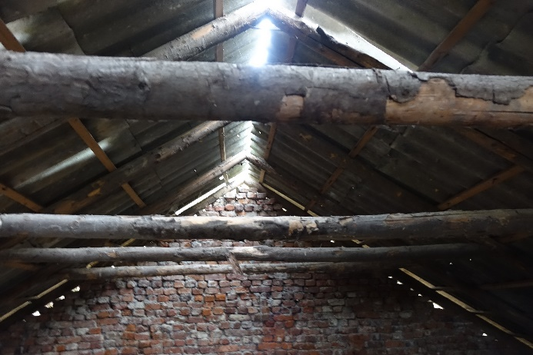
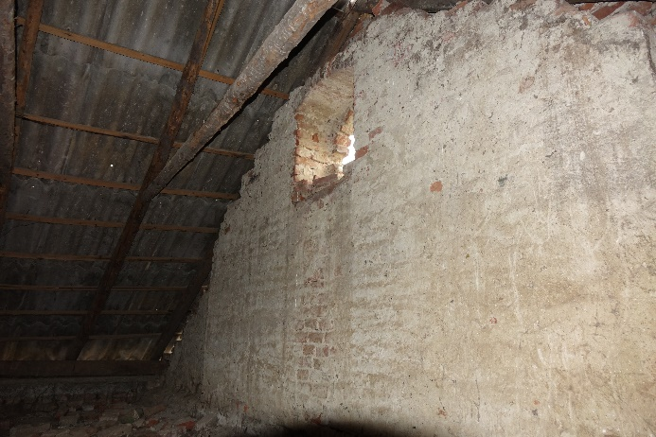
- az ereszcsatornák és lefolyók teljes cseréje, illetve a beépítés után észlelt hiányosságok, szivárgások az ereszcsatornákhoz és lefolyókhoz való csatlakozásoknál a tető kerületének teljes hosszában kijavításra kerül;
A belső terek és az udvar felőli homlokzatok vakolásának, festésének rehabilitációja
- a vakolat leromlott részeit minden falfelületről eltávolítják
- javasoljuk, hogy a homlokzatok minden fedetlen felületét gyökérkefével ecsettel lekenjük, így biztosítjuk a rájuk felhordandó rétegek optimális tapadási feltételeit
- a belső homlokzatok újravakolást igénylő területein a WTA (Épületfenntartási és Műemlékgondozási Szakmai Műszaki Tudományos Egyesület, Németország) szerinti porózus vakolatokat porózusként vagy higiénikusként hordják fel. habarcsok.
- a porózus vakolatok készhabarcsokból készülnek, és főleg meszet, cementet, homokot, perlitet és adalékanyagokat tartalmaznak. Elvileg alapozó spray és alapvakolat felhordását javasoljuk.
- a porózus vakolatok lehetővé teszik a falazat szellőzését a felhordott vakolatok szerkezetének jellege és sajátosságai miatt. A felújításra és helyreállításra szánt rendszerek általában több egymást követő rétegből állnak, a falak jellemzőitől és elhasználódásától függően, amelyekre felhordják, a rendszer összetétele magában foglalja a vakolatokhoz és javításokhoz használt alapozókat, a javítási vakolatokat, a finom javítóvakolatot, a porózus vakolatokat javítások, vízszigetelő alapozó vagy antiszulfát vízszigetelő alapozó.
- fontos! Az alkalmazható, az épülethez optimális vakolattípusok kiválasztásához a gyártó szakképviseletét keresik fel, az arányok, sorrend és a vakolatrétegek felhordási módjának megállapítása érdekében a régi vakolatokból szükség esetén mintát veszünk.
Festes:
- Az épületek teljes parietális felülete - ahol a vakolatokat nem távolítják el, illetve ahol új vakolatokat biztosítanak - ecsettel megtisztítják és átfestik szilikát diszperziós bázisú homlokzati fedőfestékekkel, amelyek ellenállnak a szennyező elemeknek. környezet, amelyek megfelelnek a WTA műemlékvédelmi kritériumainak.
Javaslatok az asztalosipar rehabilitációjával kapcsolatban:
Javasoljuk az összes meglévő nyílászáró cseréjét fából készült, dupla üvegezésű ablakokra.
Javaslatok a homlokzati parazita objektumokkal kapcsolatban
A homlokzatok arculatát rontó elektromos, internet és telefon vezetékeket a homlokzat domborművei mögé rejtett dobozokba rejtik, vagy a falazatba temetik és vakolattal borítják.
Javaslatok a padló cseréjére
Új burkolatok készülnek klinker vagy hasonlókból típusú téglából, vasbeton tartóra helyezve, a meglévő téglafalak mellett kerületi szellőzőréssel.
A szaniterek területén nagy forgalomhoz csúszásmentes porcelán csempét javaslunk.
A tetőtér szintén klinker vagy hasonló típusú téglaburkolattal lesz kiépítve.

ELEKTROMOS SZERELÉS
Az objektumot a helyi villamosenergia szolgáltatóhoz tartozó elektromos hálózatról látják el árammal. A projekt a következőket tartalmazza:
• ELEKTROMOS VILÁGÍTÁS ÉS ALJZAT SZERELÉSE Az elektromos világítási rendszer a műszaki előírásokban előírt mennyiségi (megvilágítási szint) és minőségi követelményeket (eloszlás, szín, védettség stb.) egyaránt teljesíti.
• HANG - ADATATVITEL TELEPÍTÉSE
• BETÖRÉSÉSZLELŐ ÉS FIGYELMEZTETÉS

KLÍMA SZERELÉSEK
Ez a meglévő szellőzők segítségével, központilag vezérelt rendszeren keresztül történik.

VÍZSZERELÉS
Javasoljuk szaniterek telepítését a pince bejáratához közel.

KÜLSŐ CSATORNAHÁLÓZATOK
A belső elvezetéseket a telephelyi csatornázás veszi át. A szerelőárkok az épület előtt, minimum 2 m távolságra helyezkednek el.

